МИНИСТЕРСТВО НАУКИ И ВЫСШЕГО ОБРАЗОВАНИЯ РОССИЙСКОЙ ФЕДЕРАЦИИ
Федеральное государственное бюджетное образовательное учреждение высшего образования

«КУБАНСКИЙ ГОСУДАРСТВЕННЫЙ УНИВЕРСИТЕТ»
(ФГБОУ ВО «КубГУ»)
Кафедра информационных технологий

ОТЧЕТ
о выполнении лабораторной работы № 4
по дисциплине «Коллективная разработка приложений»

Выполнили студенты группы МО42/2 Д.А. Вербицкий, Н.С. Филипенко

Проверил доц. каф. ИТ А.Н. Полетайкин

г. Краснодар
2026
Тема: Работа с базой данных в автономном режиме
Цель: Получить практические навыки разработки, тестирования,
построения и развертывания базы данных приложения в автономном режиме.

Задание
1. При помощи инструментального средства SQL Server Management Studio создать базу данных, спроектированную при изучении дисциплины «ТППО».
2. Создать в MS Visual Studio проект базы данных и импортировать в него объекты БД, разработанной при выполнении п.1.
3. Выполнить возврат изменений на сервер.
4. По согласованию с преподавателем провести модификацию базы данных.
5. Сгенерировать скрипт для создания тестовой базы данных.
6. При помощи утилиты SQL Server Management Studio создать тестовую базу данных посредством выполнения сгенерированного скрипта.
7. Сформировать диаграмму тестовой базы данных.

Ход работы
Тема проекта: «Сайт с рейтингом игр»
В связи с тем, что для подключения к Azure DevOps требуется использование зарубежной банковской карты, было решено воспользоваться GitHub, предоставляющий аналогичный функционал для командной разработки приложений.
Приложение реализуется при помощи фреймворка Django, поэтому вместо Visual Studio Database Project используется Django ORM.
Вместо SSMS/SQL Server используется сервер БД SQLite, который по умолчанию используется фреймворком Django.

- Создание проекта Django осуществляется с помощью вызова команды:
django-admin startproject project_root .

Для создания приложения, где будет хранится вся логика проекта выполняется команда:
python manage.py startapp rating_site

Для того, чтобы Django проект мог обращаться к моделям, шаблонам и views созданного приложения rating_site, нужно добавить его в массив INSTALLED_APPS в project_root/settings.py:

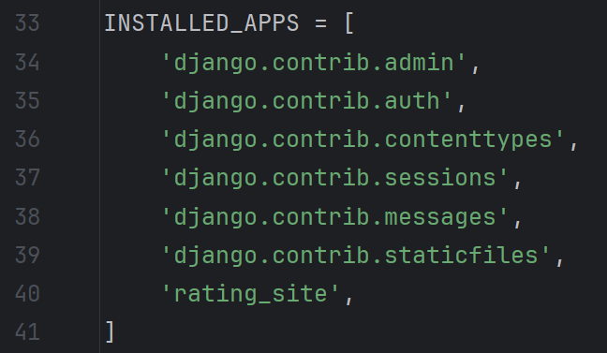
Рисунок 1 – Установленные приложения в проекте

При первом же запуске приложения в корневой папке автоматически создается файл БД SQLite db.sqlite3, т.к. его создание указано в настройках Django проекта по умолчанию.
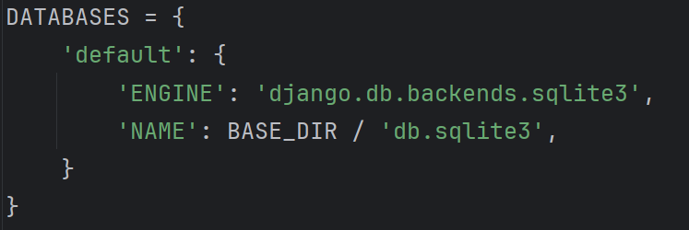
Рисунок 2 – Подключение к БД SQLite в проекте
- Проектирование базы данных выполнено в PyCharm с использованием Django ORM. В рамках приложения структура БД описана в файле models.py, где созданы модели Game, Review и FavouriteGame. Также используется встроенная модель User из Django для хранения пользователей.
Модель Game хранит информацию об игре: название, разработчик, издатель, операционная система, жанр и дата выпуска. Для поля name установлено ограничение уникальности, чтобы исключить дублирование игр.
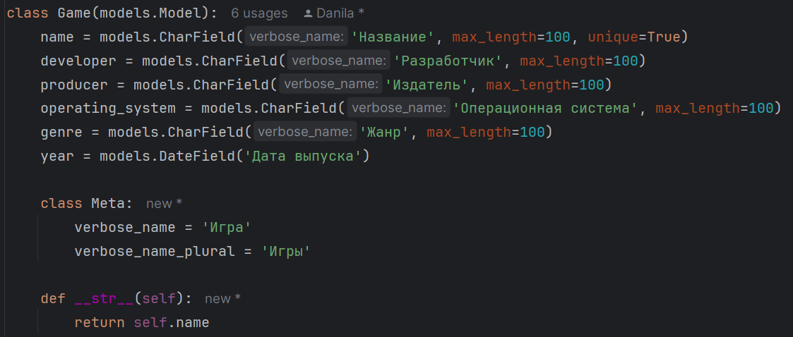
Рисунок 3 – Модель Game

Модель Review предназначена для хранения оценок пользователей. Она содержит поле score (оценка от 0 до 10) и внешние ключи на Game и User. Для оценки заданы валидаторы минимального и максимального значения. Также установлено ограничение уникальности по полям game и user, что позволяет одному пользователю оставить только одну оценку для одной игры.
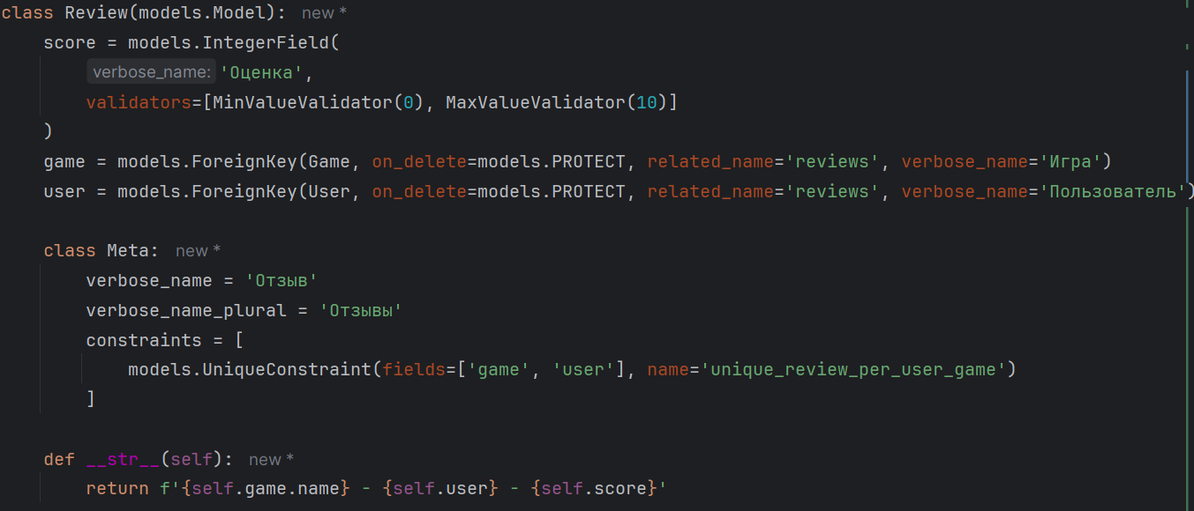
Рисунок 4 – Модель Review

Модель FavouriteGame реализует список избранных игр пользователя. В ней хранятся ссылки на пользователя и игру, а также дата создания и обновления записи. Для полей user и game также задано ограничение уникальности, чтобы одну и ту же игру нельзя было добавить в избранное дважды.
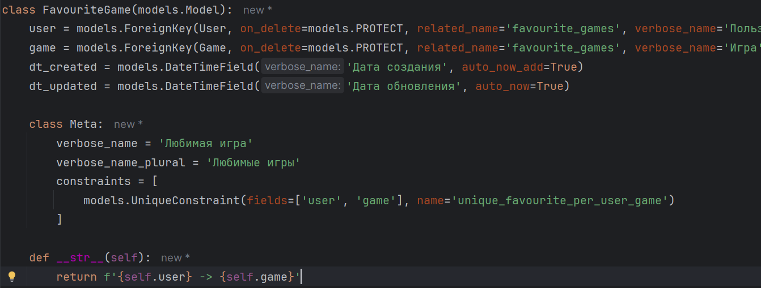
Рисунок 5 – Модель FavouriteGame

Связи между моделями реализованы через ForeignKey с параметром on_delete=PROTECT, что обеспечивает целостность данных. Таким образом, в проекте создана структура базы данных приложения «Рейтинг игр», готовая для дальнейшего формирования миграций и развертывания.
- После создания моделей и настройки структуры базы данных изменения были сохранены в системе контроля версий Git и отправлены в удалённый репозиторий GitHub. Перед отправкой были сформированы и применены миграции Django, фиксирующие текущее состояние схемы БД.
Для этого использовались команды python manage.py makemigrations и python manage.py migrate.
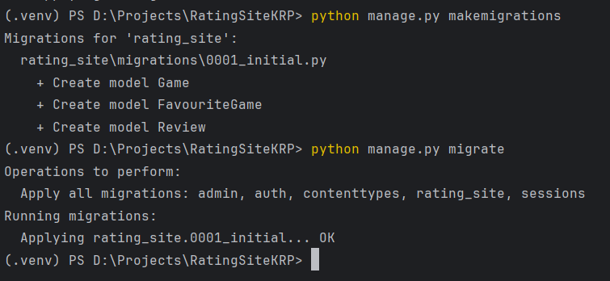
Рисунок 6 – Создание и применения миграций

После чего были выполнены git add, git commit и git push. В репозиторий были добавлены файлы моделей, миграций и связанные изменения проекта.
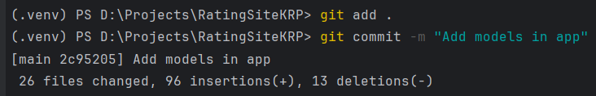
Рисунок 7 – Выполнение команд git add и git commit

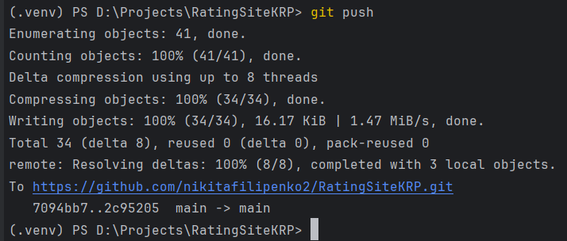
Рисунок 8 – Выполнение команды git push

- После согласования с преподавателем было решено добавить увеличить размер поля названия(Game.name) со 100 до 150 у модели Game.

Были внесены следующие изменения (отмечены синим цветом) в модель:
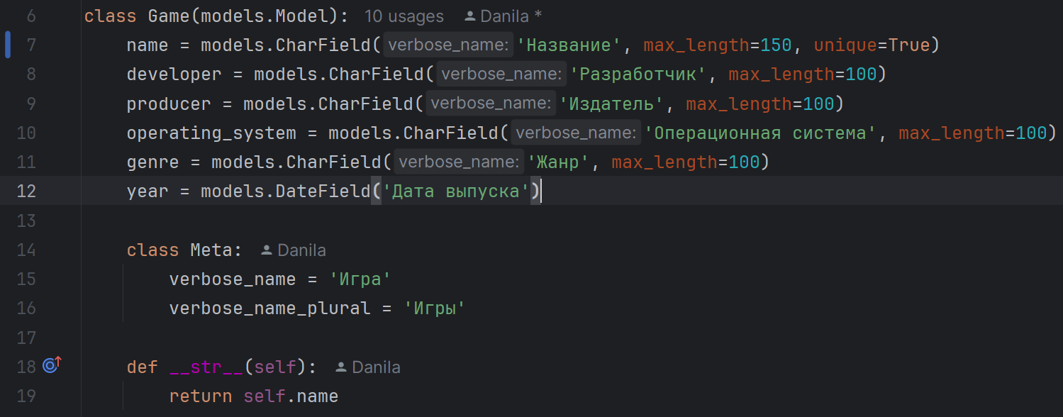
Рисунок 9 – Внесенные в модель изменения

Для создания миграции и её применения были снова выполнены следующие команды:
python manage.py makemigrations
python manage.py migrate rating_site

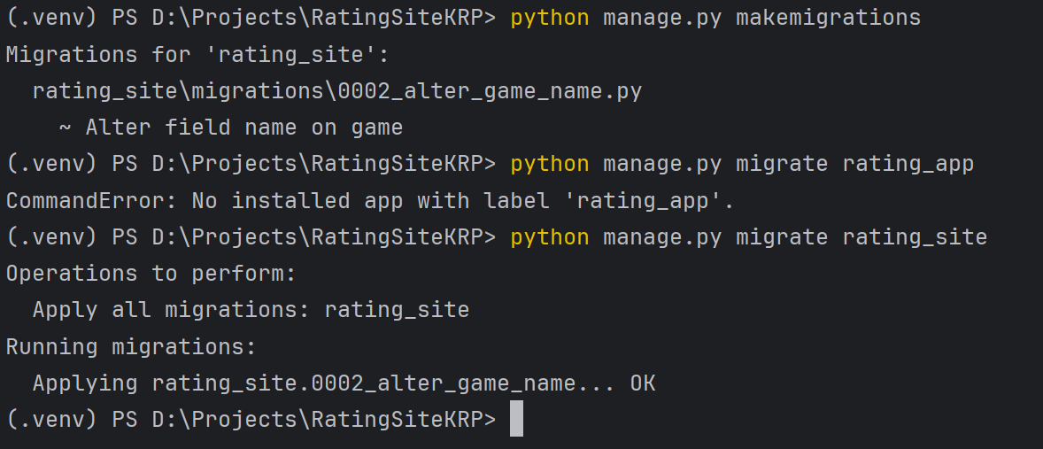
Рисунок 10 – Создание и применение миграции
- Для фактического создания тестовой базы данных в Django обычно применяется механизм миграций командой python manage.py migrate. В этом случае таблицы создаются автоматически на основе миграций без ручного запуска SQL-скрипта.
Для получения SQL-скрипта создания таблиц была использована команда Django sqlmigrate, которая формирует SQL-код на основе созданных миграций. В качестве источника использовалась начальная миграция приложения rating_site, содержащая описание таблиц Game, Review и FavouriteGame, а также ограничений и связей между ними.
В результате был получен SQL-скрипт с командами создания таблиц, внешних ключей и ограничений уникальности.
Рисунок 11 – Выполнение команды sqlmigrate и запись результата в файл

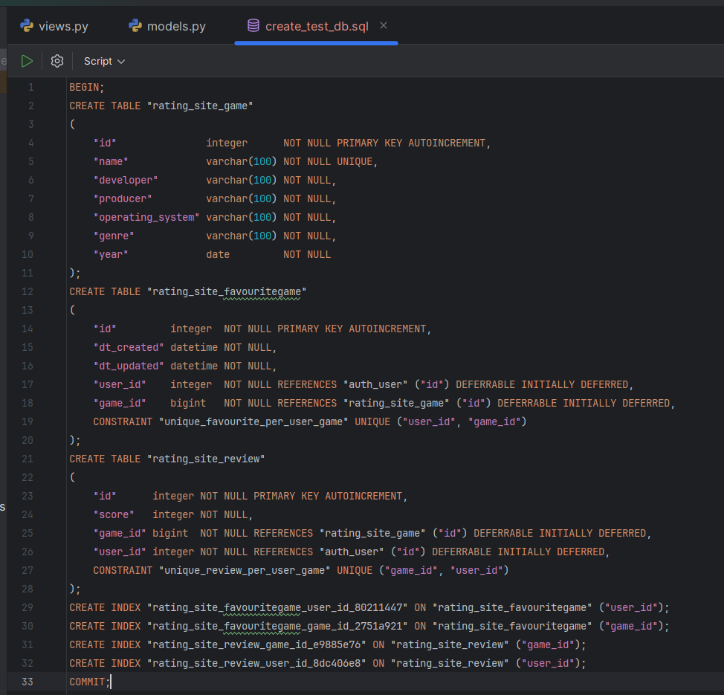
Рисунок 12 – Код для создания тестовой БД, который применяется при запуске миграции
- В данном проекте тестовая БД создавалась не через ручной запуск raw SQL, так как в Django стандартным и рекомендуемым способом управления схемой базы данных является механизм миграций. Он позволяет автоматически применять изменения, хранить историю структуры БД в проекте и избежать ошибок при ручном выполнении SQL-скриптов.
Для вывода списка примененных миграций приложения используется команда python manage.py showmigrations rating_site.
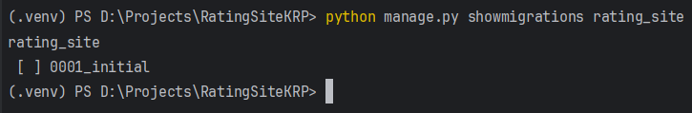
Рисунок 13 - Список примененных миграций приложения
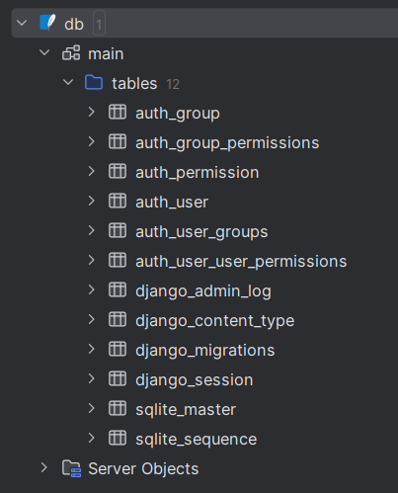
Рисунок 14 – Таблицы всей БД
На рисунке 14 изображены все таблицы в БД без применения миграций приложения. Все эти таблицы являются дефолтными таблицами Django.
Для запуска миграций приложения нужно вызвать команду python manage.py migrate rating_site.
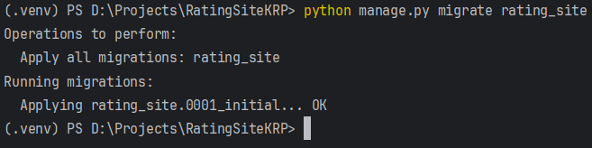
Рисунок 15 – Вывод команды по применению миграций приложения

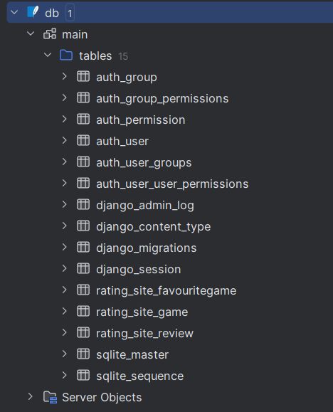
Рисунок 16 – Таблицы БД после применения миграций приложения

На Рисунке 16 видно, что количество таблиц в БД увеличилось с 12 до 15 после применения миграции приложения rating_site. Появились таблицы rating_site_game, rating_site_review, rating_site_favouritegame.

- Диаграмма тестовой БД (где User – это встроенная модель Django) имеет вид:

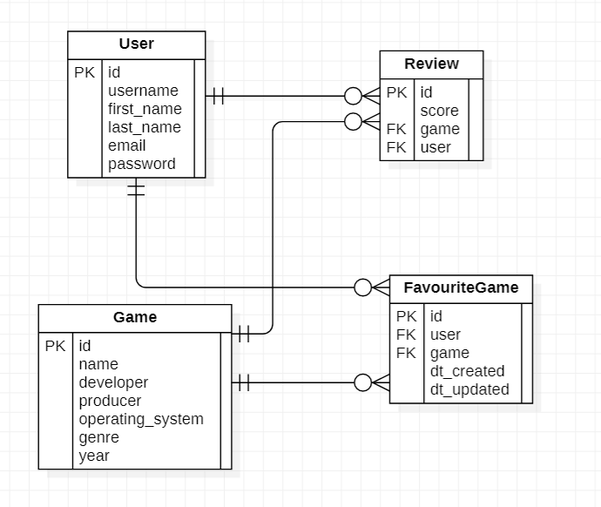
Рисунок 17 – Диаграмма БД

Вывод: Были получены практические навыки разработки, тестирования,
построения и развертывания базы данных приложения в автономном режиме.

